臺北市立松山高中九十六學年度第二學期第一次期中考  高一體育班地理科試卷 121班 ____ 號 姓名__________ | 總 分
一、單選題 (每題2分)
1. 為配合目前臺灣地區的人口政策，宜鼓吹： (A)多子多孫多福氣 (B)人口零成長 (C)兩個孩子恰恰好 (D)三個不嫌多。
2. 臺灣地區近年來人口成長速度趨緩的主要原因為何？ (A)人口老化 (B)經濟衰退 (C)人口大量外移 (D)生育率降低。
3. 現代人口分布的主要趨勢為何？ (A)人口分布日趨平均 (B)人口往鄉村地區日漸分散 (C)各地城鄉差距日益縮小 (D)人口高度集中於大型都會區。
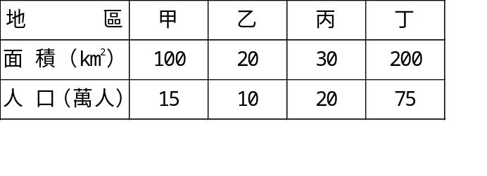 4. 全球的森林，在北半球中高緯區的針葉林帶首先被大量採伐，其主要原因是下列何者？ (A)交通便利 (B)材積豐富 (C)林相多樣 (D)地近市場。
5. 假設某國可分為甲～丁四個地理區，其面積和人口
數如右表，則何區最有可能是該國的精華區？
(A)甲 (B)乙 (C)丙 (D)丁。
6. 下列哪一種氣候區的人口，約占世界總人口的一半？ (A)季風氣候 (B)溫帶海洋性氣候 (C)地中海型氣候 (D)熱帶雨林氣候。
7. 人口稠密區常會引發許多的人口問題，下列哪一項「不是」人口稠密所造成的問題？ (A)交通擁擠 (B)勞力老化 (C)飲水缺乏 (D)垃圾過多。
8. 臺灣近年來的林業政策是「保育重於砍伐，植林重於伐林」，其首要目標應是： (A)提高森林的經濟價值 (B)加強水土保持 (C)穩定木材的市場價格 (D)增加林業產品的輸入，以達貿易平衡。
9. 臺灣地區人口密度分布的特徵，以下何項敘述為真？ (A)市郊大於市中心 (B)山地大於平地 (C)南部大於北部 (D)西部大於東部。
10. 森林有以下多種功能與用途，開發程度愈高的國家，哪一項被重視的程度愈「低」？ (A)供應木材及副產品 (B)保護水土，涵養水源 (C)淨化空氣，調節氣溫與濕度 (D)維護生態。
11. 影響臺灣地區人口分布的可能因素中，下列哪一種影響力最「小」？ (A)地形 (B)交通 (C)產業 (D)氣候。
12. 漁業發展需要管制，主要是為了防止下列哪一種狀況發生？ (A)生產過剩 (B)國際糾紛 (C)漁船爭執 (D)漁源枯竭。
13. 臺灣漁業生產的主力為下列哪一種漁業？ (A)遠洋漁業 (B)養殖漁業 (C)沿岸漁業 (D)近海漁業。
14. 國際穀物貿易中最主要的商品是： (A)稻米 (B)小麥 (C)玉米 (D)小米。
15. 下列各種農牧業活動中，何者的農場平均規模最大？ (A)放牧業 (B)混合農業 (C)酪農業 (D)商業性穀物農業。
16. 過年期間受寒流嚴重影響，澎湖地區魚類大量凍斃，陳屍海灘、淺海，年後受影響最大的將是：
(A)養殖漁業 (B)沿海漁業 (C)遠洋漁業 (D)觀光旅遊業。
17. 關於臺灣地區「人口組成」的敘述，何者正確？
(A)臺灣目前已步入高齡化的社會 (B)因臺灣重男輕女，男子平均壽命較女子高 (C)目前臺灣屬於人口結構老年型 (D)臺灣目前須推行計畫生育，以降低人口成長速率。
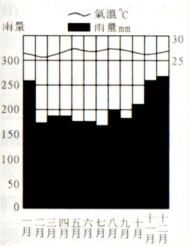
18. 「唐山過台灣」，中國閩、粵居民移民臺灣的主要因素是：
(A)政策 (B)宗教 (C)經濟 (D)水旱災。
19.右圖為某地區之氣候圖，判斷該區在十七世紀以後興起哪一種市場指
向的農業活動？
(A)商業性穀物農業 (B)放牧業 (C)混合農業 (D)熱帶栽培業。
20. 近二、三十年來，臺北都會區已成為臺灣最主要的人口移入區，
就推拉理論而言，下列何者是臺北都會區所具有的「拉力」？
(甲)犯罪率高；(乙)就業機會多；(丙)生活水準高；(丁)社會關係疏離。
(A)甲乙 (B)甲丙 (C)乙丙 (D)乙丁。
21. 生產牛乳的酪農業主要分布在緊鄰消費市場的地方，此事實與下列何者關係最密切？ (A)市場需求殷切 (B)遷就環境負載力 (C)牛乳不易久藏，且運輸不便 (D)經營方式需大量勞工。
22. 西歐、北美等經濟高度發展的地區，人口金字塔最可能呈現下列哪一圖形？
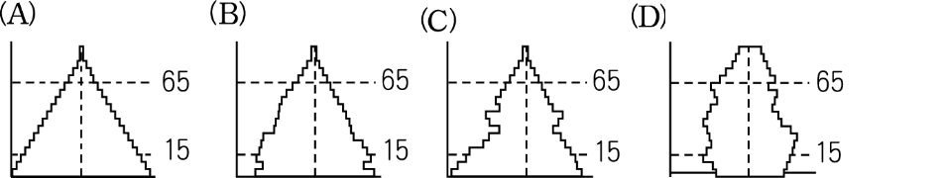
23. 臺灣漢人的祖先多由閩粵沿海地區而來，下列影響這些祖先移居臺灣的因素中，哪二項可表示此一人口移動的「推力」？(甲)家鄉山多田少；(乙)清政府頒布渡臺禁令；(丙)家鄉征戰連年；(丁)臺灣西部平原開闊。
(A) 甲乙 (B)甲丙 (C)乙丙 (D)丙丁。
24. 根據內政部所統計之資料顯示，臺灣地區已邁入「高齡化」社會，未來臺灣必須面對的重要課題「不包括」下列哪一項？ (A)就業機會短缺 (B)扶養比日益增加 (C)社會福利支出增加 (D)勞動力不足。
25. 電影「BABY」（翻譯：「我不笨，我有話要說」）中，小豬的主人不但養羊、雞、牛等牲畜，還兼種小麥、黑麥等農作物，其販售至市場的產品有畜產品也有農產品。請問這種經營的方式較接近下列何種農牧類型？
(A)混合農業 (B)放牧業 (C)休閒農業 (D)酪農業。
26. 下表是民國73年臺灣4個縣的人口資料，該年人口移入比例最多的縣分是：
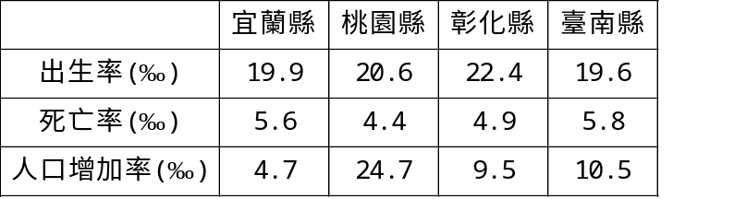 (A)宜蘭 (B)桃園 (C)彰化 (D)臺南。
27. 某地某年人口為20,000人，該年有500個
嬰兒誕生，則出生率為：
(A) 4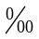 (B)10 (C) 25 (D)250。
28. 二十世紀人口增加的速度加快，主要是因為下列哪一項目的發展所致？ (A)醫藥衛生技術 (B)工業對勞工的需求 (C)生產技術的革新 (D)生物複製。
29. 生活水準與某些人口現象關係密切，若生活水準高，則下列哪些人口現象就伴隨而生？(甲)出生率低；(乙)死亡率低；(丙)結婚率高；(丁)識字率高；(戊)自然增加率高。 (A)甲乙丙 (B)甲乙丁 (C)乙丙戊 (D)丙丁戊。
30. 在人口轉型的各種階段，皆有不同的人口問題，下列哪一項是臺灣即將面臨的人口問題？ (A)糧食短缺 (B)失業嚴重 (C)人口素質低落 (D)老人安養。
31. 臺灣哪一項農業加入WTO之後仍具有競爭力？ (A)水稻業 (B)熱帶栽培業 (C)休閒農業 (D)溫帶水果。
32. 臺灣中部彰、雲兩縣的農業，由昔日「雜耕」轉為「專業化」蔬菜生產區的主要原因是？ (A)臺北都會區的擴張 (B)生產技術改善 (C)運輸改善 (D)政府補貼政策。
33. 宜蘭地區自民國50年以來，人口總數增加不多，與下列哪一關係最密切？ (A)出生率低 (B)死亡率高 (C)移入率低 (D)移出率高。
◎ 下表為各國各級就業人口占總人口的百分比，請問：(34~35)

34. 何者是最現代化的國家？ (A)甲國 (B)乙國 (C)丙國 (D)戊國。
35. 何國經濟發展程度最差？ (A)甲國 (B)丙國 (C)丁國 (D)戊國。
◎ 下表為四種人口金字塔圖的演變，請問：(36~37)
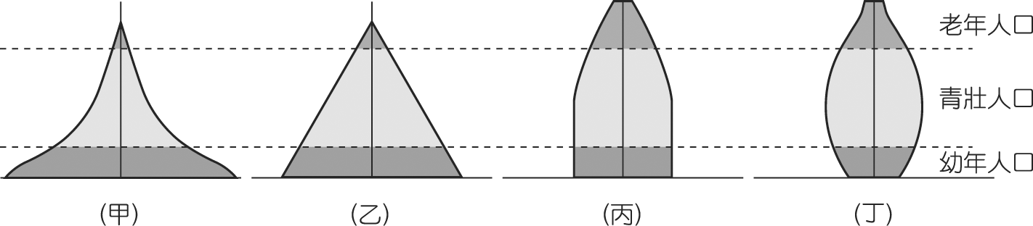

36. 台灣地區人口組成，階段發展的順序正確的是：
(A)甲→乙→丙→丁 (B)乙→甲→丁→丙 (C)丙→乙→甲→丁 (D)丁→丙→乙→甲。
37. 哪一個人口金字塔圖顯示扶養比最高（即青壯年人口的負擔較重），亦就是經濟相對落後地區？
(A)甲 (B)乙 (C)丙 (D)丁。
◎ 隨著全球化的來臨，臺灣成為許多異鄉女子的夢土，而婚姻是她們奔向臺灣的捷徑；因此自民國87年到92年，臺灣外籍新娘的人數由二萬多人快速增加到五萬人左右。請問：(38~39)
38. 外籍新娘的移民行為屬於下列何種因素的遷移？ (A)政治因素 (B)經濟因素 (C)自然因素 (D)種族因素。
39. 外籍新娘對臺灣的人口組成會帶來下列哪些影響？(甲)提高社會增加率；(乙)提高結婚年齡；(丙)提高生育率；(丁)加速人口老化；(戊)文化的衝擊。 (A)甲乙丙 (B)甲丙戊 (C)乙丙丁 (D)丙丁戊。
◎ 「飛魚會隨著黑潮洄游到蘭嶼海域，蘭嶼達悟族人視飛魚為上蒼賜予的神聖禮物；每年三月左右，達悟族人便開始為期五個多月的捕飛魚活動，捕捉時有許多禁忌，如飛魚季開始時要先祭拜飛魚，飛魚季期間不能捕捉其他非洄游魚類，飛魚季過後開始捕捉深水魚時，則不得捕捉飛魚。」請根據上文回答下列問題：(40~41)
40. 此種蘭嶼達悟族人的傳統生活方式稱為： (A)採集 (B)游牧 (C)游耕 (D)放牧業。
41. 達悟族人捕捉飛魚的禁忌，顯示該族的何種生活智慧？ (A)懂得營養均衡 (B)追求經濟效益 (C)社會分工明確 (D)注重生態平衡。
◎ 臺灣於2002年正式成為WTO的會員國，對於競爭力較弱的傳統農業可能面臨嚴重衝擊，但也開啟了具有競爭優勢的農產品進軍國際市場的大門。請問：(42~44)
42. 臺灣的傳統農業無法與進口產品競爭，是因為下列哪一因素導致生產成本相對較高所致？ (A)人口外流，勞力不足 (B)地窄人稠，農地規模較小 (C)產銷過程中，嚴重被剝削 (D)政府的農業投資太少。
43. 為了因應加入WTO所可能帶來的衝擊，臺灣農業應朝何種方向發展？ (A)精緻園藝農業 (B)大規模畜牧業 (C)勞力密集的穀物農業 (D)熱帶栽培業。
44. 在臺灣加入WTO之後，下列農牧產品中尚有幾項具有競爭力？ (甲)牛肉；(乙)良質米；(丙)花卉；(丁)蔬菜；(戊)鮮奶；(己)溫帶水果；(庚)茶葉。 (A)3 (B)4 (C)5 (D)6 項。
45. 目前盛行的所謂「有機農業」，是指下列何者？
(A)含高度營養農產品 (B)未曾遭受病蟲害者 (C)未使用合成化學物質種植 (D)指高科技農業經營方式。
46. 屏東沿海地區及雲林台西、東石等地是台灣最大養殖漁業生產區，如今因地盤下陷，在暴雨後常造成積水不退，此現象是那一原因所造成的？
(A)養殖規模過大 (B)超抽地下水所致 (C)土壤鹽化排水不易 (D)堤防年久失修。
47. 台灣已進入高齡化社會，所謂高齡化社會是指？
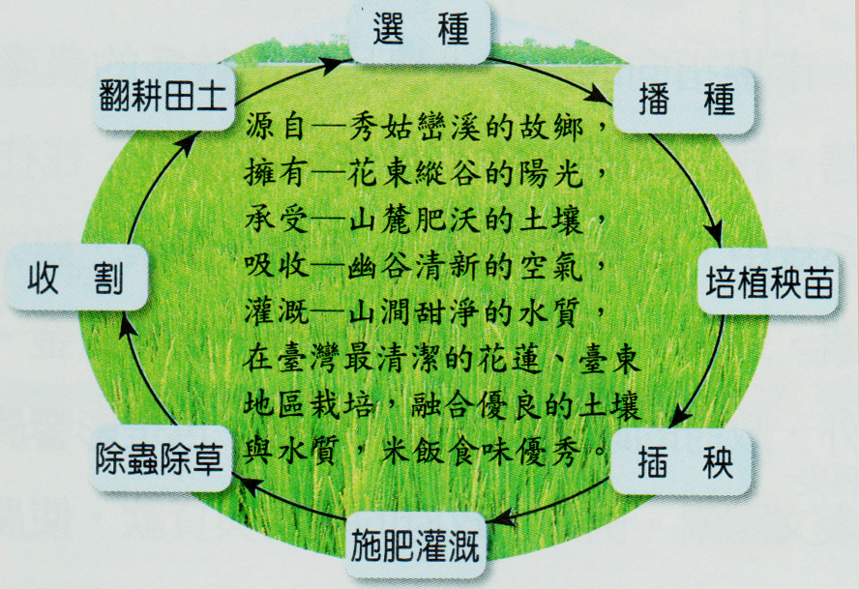
(A)國民平均壽命大於70歲 (B)65歲以上人口達總人口7％以上 (C)65歲以上人口多於15以下人口 (D)公園到處見到的人潮以年長者為主。
48. 影響人口分佈因素中以氣候影響最大，下列氣候帶中，人口
最密集的是在： (A)兩極 (B)雨林 (C)沙漠 (D)季風區。
49. 地中海型農業也是混和農業的一種，其飼養牲畜的方式主要
特徵是： (A)游牧 (B)放牧 (C)山牧季移 (D)經營農場。
50. 右圖是富麗米的產品廣告，是標榜產地的那一項優點？
(A)耕種技術 (B)稻米品種 (C)生長環境 (D)烹煮方法。

臺北市立松山高中九十六學年度第二學期第一次期中考高一體育班
地理科 答案卷 121班____號 姓名__________

一、單選題 (每題2分)

1 | 2 | 3 | 4 | 5 | 6 | 7 | 8 | 9 | 10 | 11 | 12 | 13 | 14 | 15 | 16 | 17 | 18 | 19 | 20
21 | 22 | 23 | 24 | 25 | 26 | 27 | 28 | 29 | 30 | 31 | 32 | 33 | 34 | 35 | 36 | 37 | 38 | 39 | 40
41 | 42 | 43 | 44 | 45 | 46 | 47 | 48 | 49 | 50

